…..Y LA VIDA SIGUE EN LA ROBERTANNA…….
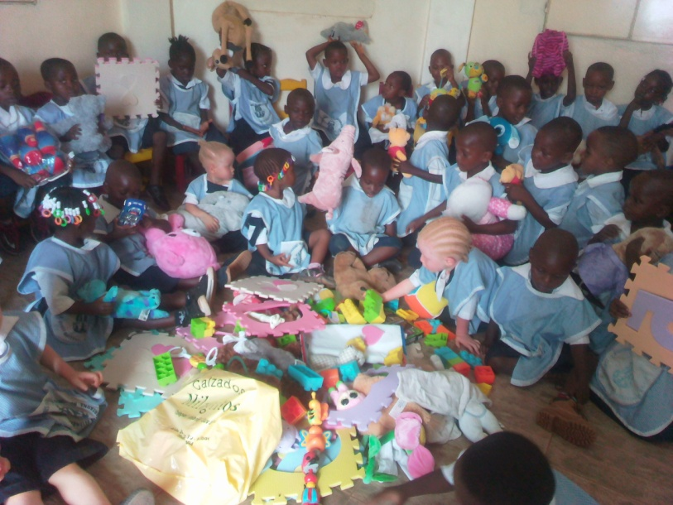
LOS DIAS ENTORNO A LA INMACULADA, LOS ALUMNOS Y LOS MAESTROS DEL CENTRO EDUCATIVO CATÓLICO LA ROBERTANNA SE ANIMARON A PREPARAR LA FIESTA CON MUCHO AMOR A LA VIRGEN INMACULADA.
LAS ACTIVIDADES EMPEZARON EL DÍA 5 DE DICIEMBRE POR LA MAÑANA SE CELEBRÓ EL DÍA DEL NACIONAL DEL ÁRBOL. CADA ALUMNO TRAJO UNA PLANTA Y FUE DIVERTIDO.
A LA TARDE LA PRIMERA ACTIVIDAD REALIZADA ENTORNO A LA INMACULADA: EL DEBATE.
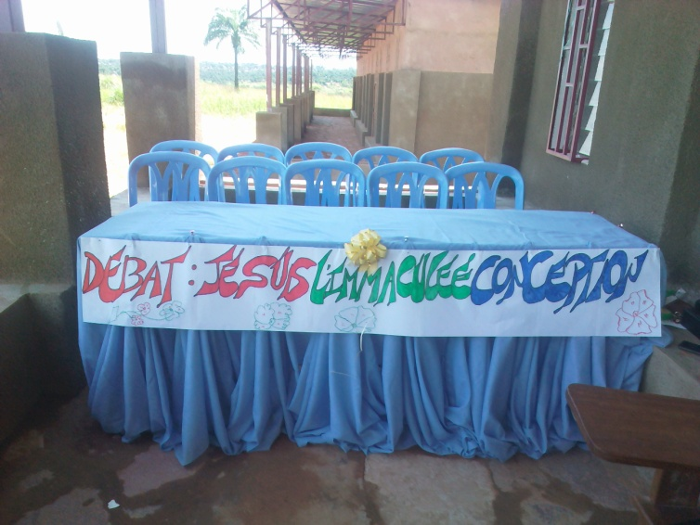
EL DÍA 5 DE DICIEMBRE POR LA TARDE LOS ALUMNOS DE CUARTO DE PRIMARIA ANIMARON UN DEBATE SOBRE EL TEMA: SOY LA INMACULADA CONCEPCIÓN. LOS DEMÁS ALUMNOS HICIERON MUCHAS PREGUNTAS A SUS COMPAÑEROS DESPUÉS SOBRE EL NACIMIENTO DE JESÚS, LAS BODAS DE LA CANA, LA MUERTE Y LA RESURRECCIÓN DE JESÚS, LA ASUNCIÓN.
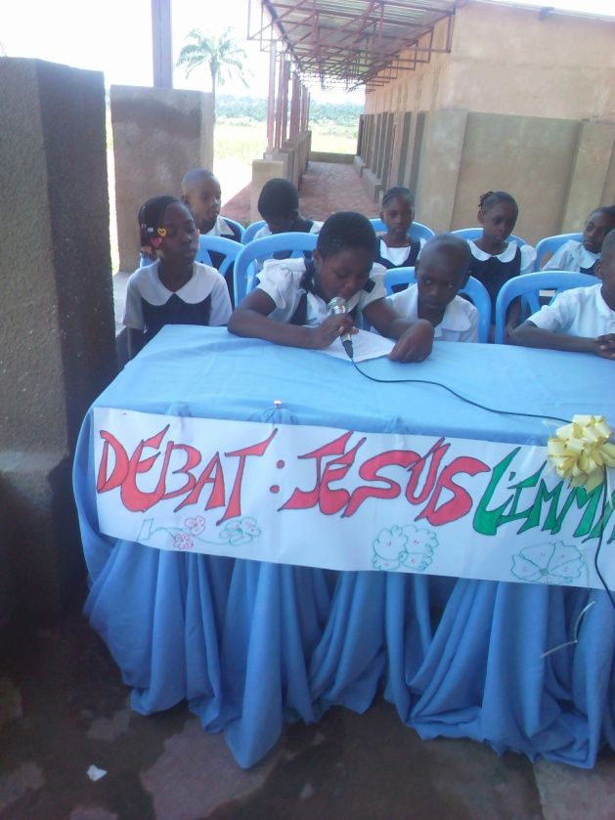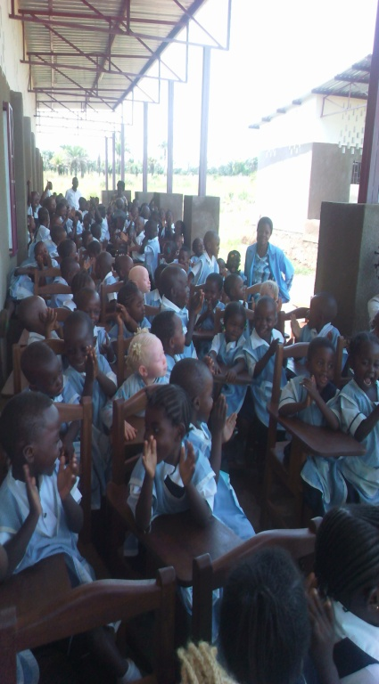
EL DÍA 6 DE DICIEMBRE, SE SIGUIÓ LAS ACTIVIDADES CON DIFERENTES JUEGOS. SE ABRIÓ LA TARDE CON DOS PARTIDOS DE FÚTBOL.
EMPEZARON LOS DE PRIMARIA POR UNA ORACIÓN Y LA HERMANA ABRIÓ EL PARTIDO LANZANDO LA PELOTA. ERAN DOS EQUIPOS FORMADOS POR UNA PARTE LOS ALUMNOS DE PRIMERO Y DE CUARTO Y POR AOTRA PARTE LOS ALUMNOS DE SEGUNDO Y DE TERCERO. EL PRIMER GRUPO GANÓ EL PARTIDO.
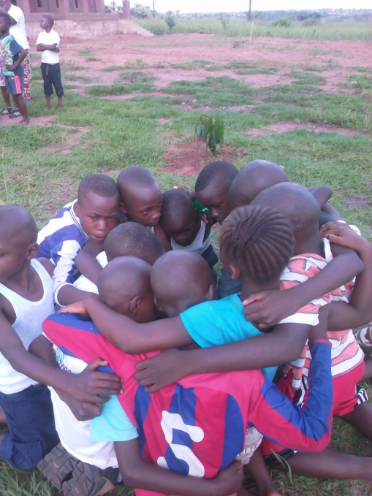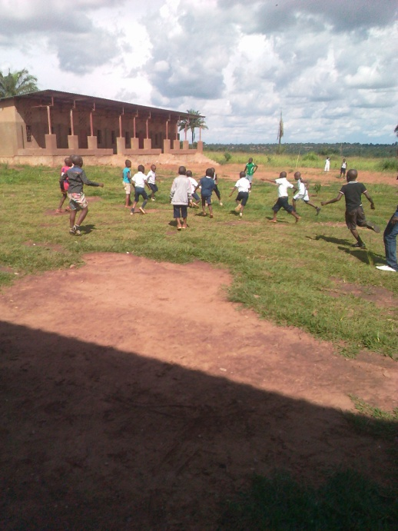
SE SIGUIÓ CON EL PARTIDO CON LOS NIÑOS DE EDUCACIÓN INFANTIL QUE EMPEZARON TAMBIÉN CON LA ORACIÓN. SE OPUSIERON DOS GRUPOS: LOS INFANTIL 2 YE INFANTIL 3.
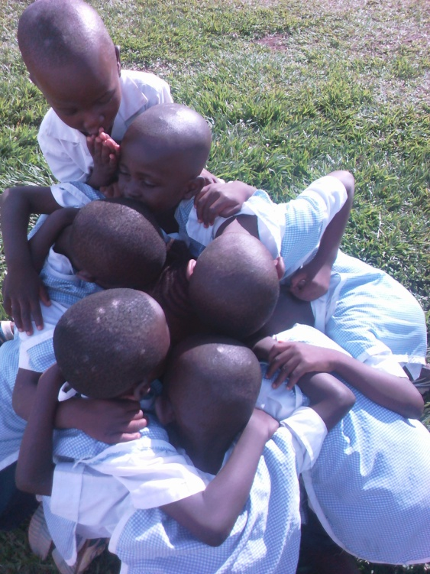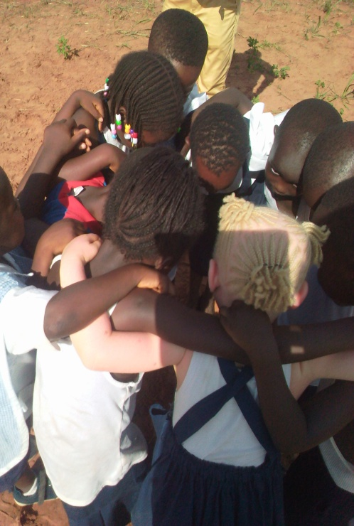
EL MISMO DÍA LAS ACTIVIDADES SIGUIERON CON LAS DIFERENTES CARRERA, EL LLENADO DE LAS BOTELLAS, LA CUERDA ETC…
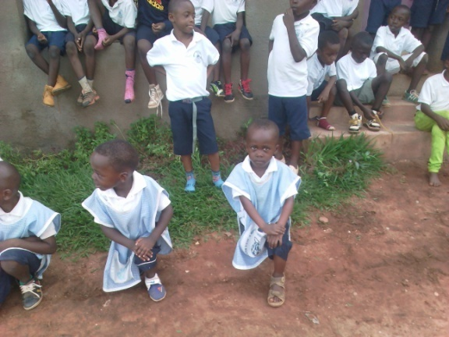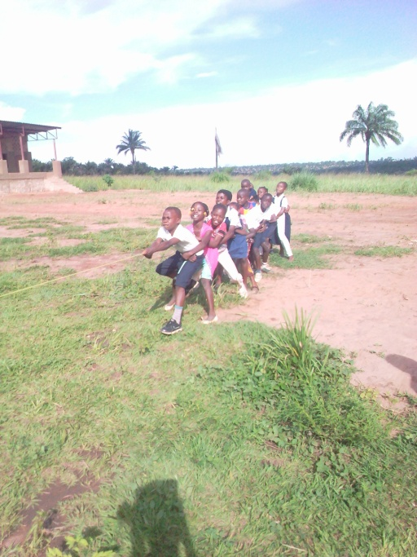
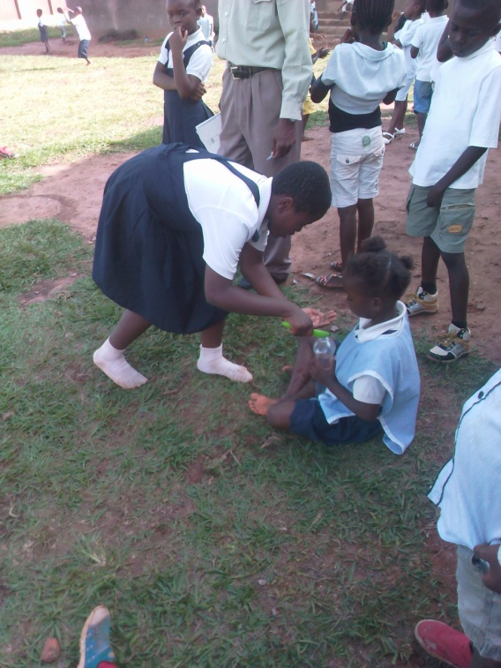

EL DÍA 7 DE DICIEMBRE FUE EL DÍA DEL CONCURSO DE LOS CANTOS MARIANOS Y EL CONCURSO DEL DICTADO.
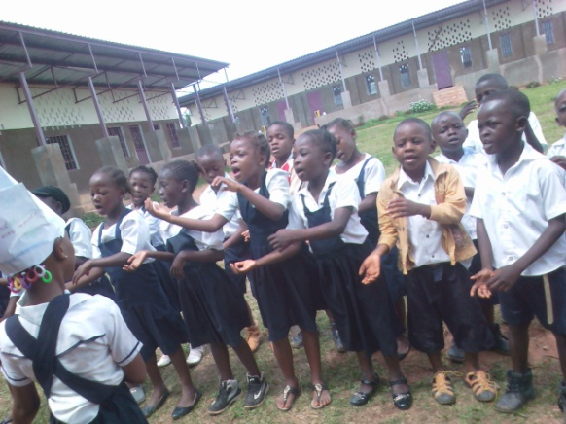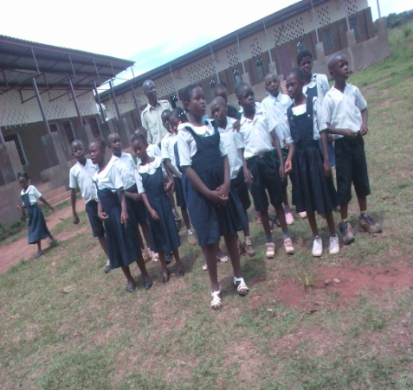
EL DÍA 8 FUE EL GRAN DÍA. EMPEZÓ CON UNA CELEBRACIÓN EUCARÍSTICA, LOS ALUMNOS CANTRON LA MISA CON MUCHA ALEGRÍA. DESPUÉS SEGUIMOS CON EL BAILE QUE NOS LLEVÓ DESPUÉS AL COMEDOR DEL COLEGIO PARA COMPARTIR EL PAN.
LOS ALUNOS ESTUVIERON MUY CONTENTOS Y MUY AGRADECIDOS, SOBRE TODO LOS QUE RECIBIERON SUS PREMIOS.
EL DÍA 8 DE DICIEMBRE FUE EL DÍS BOUMMM DE LA FIESTA.
EMPEZAMOS CON LA CELEBRACIÓN EUCARÍSTICA DONDE LOS MISMOS ALUMNOS ALUMNOS HICIERON LA MONICIÓN DE ENTRADA, LAS LECTURAS ET LA ORACIÓN DE LOS FIELES. CELEBRÓ LA MISA EL PÁRROCO EL PADRE ZACHARIE NYEMBUE.
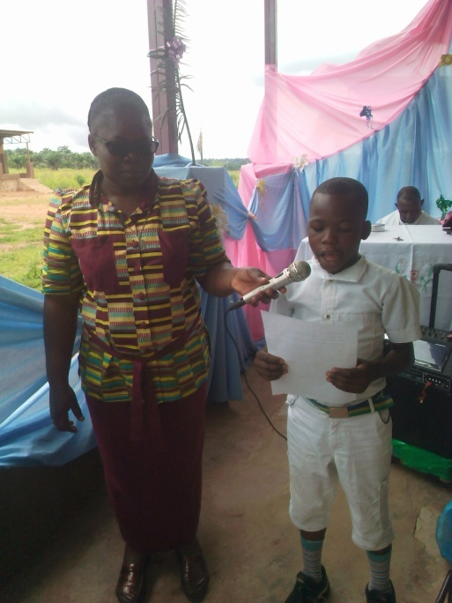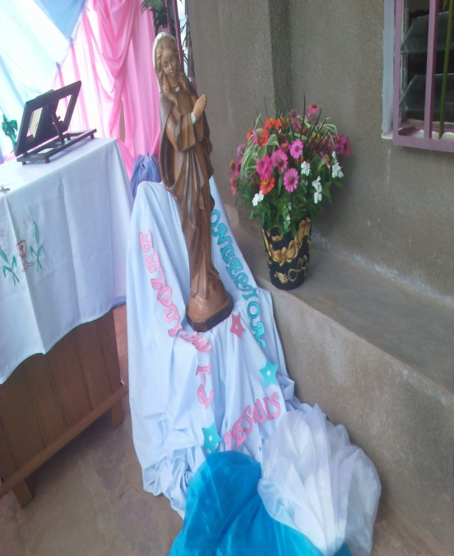
DESPUÉS DE MISA SIGUIÓ LA FIESTA CON BAILES Y COMIDA.
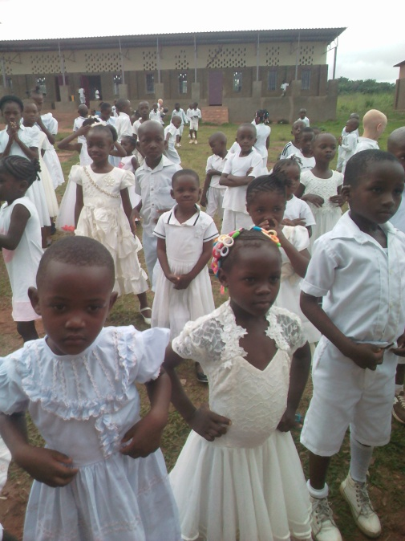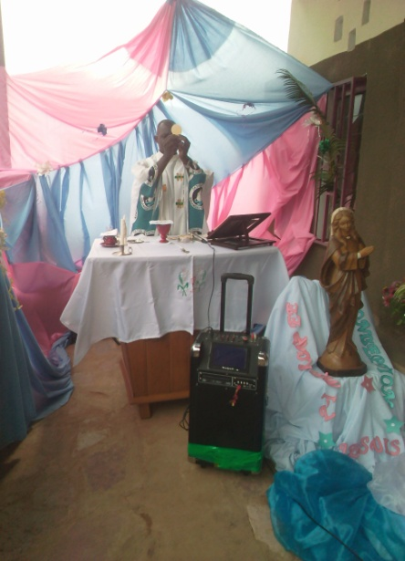

NAVIDAD ANTICIPADA EN EL CENTRO EDUCATIVO CATÓLICO LA ROBERTANNA. NGANDANJIKA RDC.
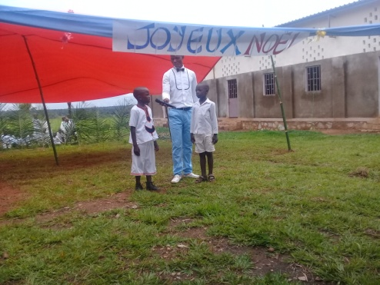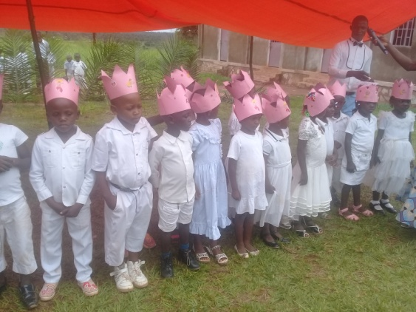

EL DÍA 20 DE DICIEMBRE EMPIEZA CON LA LLEGADA DE LOS NIÑOS VESTIDOS DE BLANCOS PARA CELEBRAR LA NAVIDAD EN EL COLEGIO CON SUS COMPAÑEROS, MAESTROS Y PADRES.
FUE UN DÍA DE GRAN FIESTA. LOS NIÑOS PREPARARON MUCHAS ACTUACIONES COMO TEATROS, POESÍA. BAILES, CANTOS ETC…
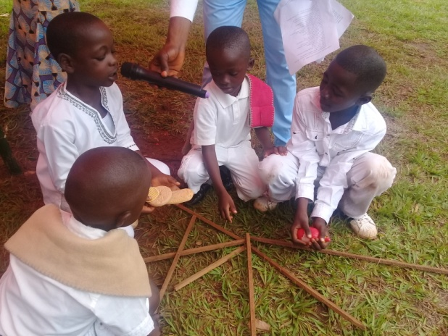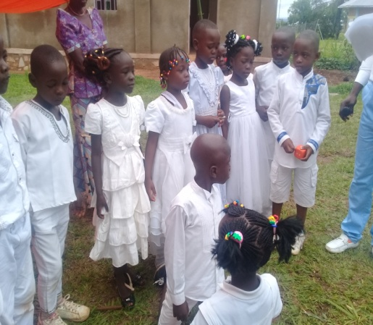
TEATRO: UNA NAVIDAD MARAVILLOSA.
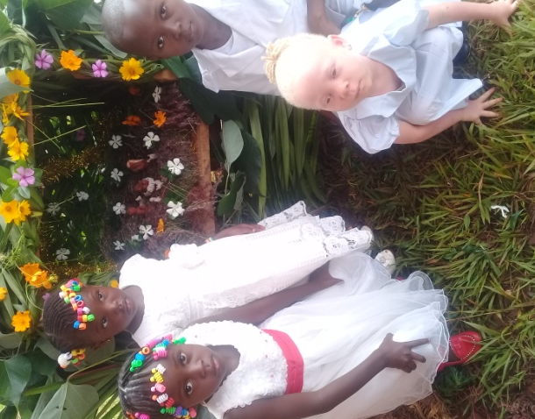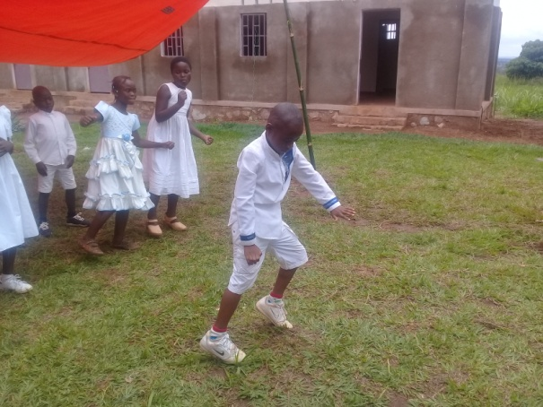
EL PESEBRE. BAILES
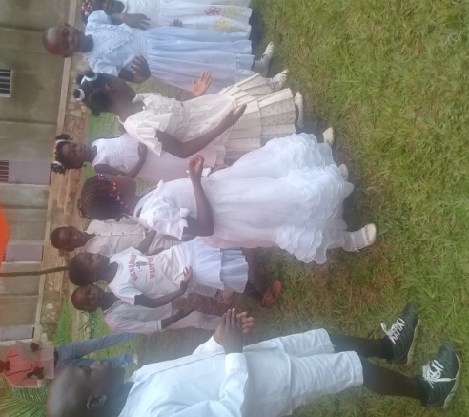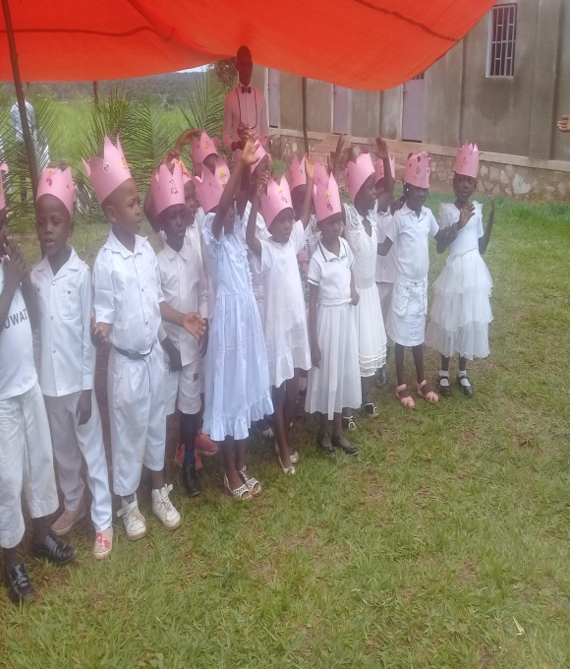
BAILES. CANTOS.

A CELEBRACIÓN ANTICIPADA DE NAVIDAD SE TERMINÓ POR LA ENTREGA DE LAS NOTAS DE LOS ALUMNOS A SUS PADRES MARCANDO EL FIN DEL PRIMER TRIMESTRE.

